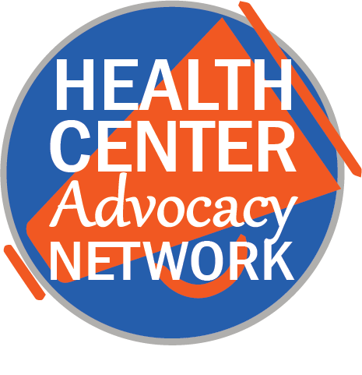
Be a Health Center Advocate!
Health Centers across the country provide health care services to everyone at a low cost and high quality. Use your voice to support Health Centers and your community by signing up to be an Advocate below. By adding your email address or cell phone number below you will receive occasional communications with the latest on how you can be a voice for Health Centers and your community.*

First and last name (please print) | City, State & Zip (optional) | Email address (optional) * | Cell phone number (optional) * | I want to be an Advocate

¡SEA UN DEFENSOR DE LOS CENTROS DE SALUD!
Centros de salud por todo el país ofrecen servicios de salud de alta calidad a todos a un bajo costo. Use su voz para apoyar a los centros de salud y su comunidad por hacer el compromiso de ser un defensor abajo. Al incluir su correo electrónico o número de celular, recibirá comunicaciones de vez en cuando con información sobre como usted puede usar su voz para los centros de salud y su comunidad.*

Nombre y apellido (por favor, use letras mayúsculas) | Ciudad, estado y código postal (opcional) | Correo electrónico (opcional)* | Número de celular (opcional) * | Quiero ser un defensor

